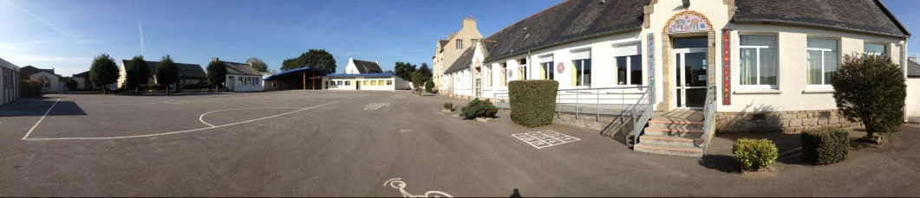

45 rue de Languiden 29860 PLOUVIEN – 02.98.40.90.32
Eveil à la foi – Catéchèse - Culture Religieuse

L’inscription dans nos écoles catholiques entraîne le respect de la spécificité de nos établissements.
Pour l’école Saint Jaoua, voici les propositions faîtes aux familles :

Maternelles et CP :
Dans le cadre du projet pastoral des écoles du secteur de Plabennec et de l’Ensemble Paroissial des Vallons de l’Aber Benoît, les élèves auront un éveil à la Foi sur quelques temps forts de l’année (célébration de Noël, échanges, bricolages…)
CE1, CE2, CM1 et CM2 :
A partir du CE1 et jusqu’au CM2, les familles ont le choix entre la catéchèse et la culture religieuse.
Les inscriptions à la catéchèse se font t à l’occasion d’un forum organisé en septembre. La non-inscription à la catéchèse entraîne de fait, la présence de l’élève à la culture religieuse.
En aucune manière, un élève ne pourra être libéré de cours, ni être pris en charge par l’école, ni rester à la maison durant ces heures de temps scolaire.
Ci-dessous, voici un tableau comparatif pour vous aider dans votre choix :
 | Catéchèse | Culture religieuse
Inscriptions | Auprès de la paroisse lors du forum | Automatique si non choix de la catéchèse
Projet | Projet catéchétique porté par la Paroisse | Projet pastoral de l’établissement porté par l’école
Objectif | C’est une initiation à la vie chrétienne par laquelle chaque enfant est invité à se mettre en chemin sur les pas de Jésus-Christ. | C’est une ouverture sur les bases des grandes religions (livres, lieux de culte, personnages…) Le programme tient compte de l’actualité du moment.
Sacrements | Une préparation est proposée et dispensée par la Paroisse (Baptême, 1ère Communion, Confirmation) | Pas de sacrements.
Si vous avez des disponibilités pour l’une ou l’autre des propositions, n’hésitez pas à le faire savoir.

